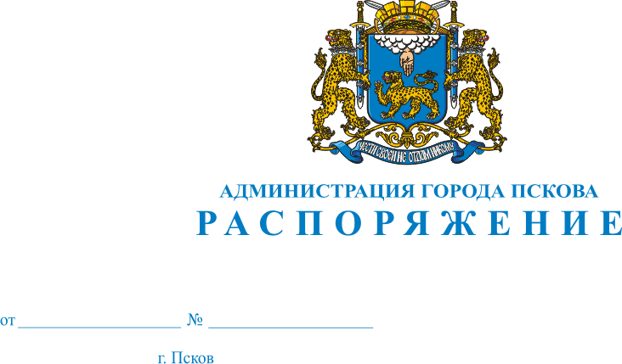
14.06.2013 г.
357-р
Об утверждении Положения о Комитете
правового обеспечения Администрации
города Пскова

На основании Решения Псковской городской Думы от 05.06.2009 № 801 «Об утверждении структуры Администрации города Пскова», руководствуясь статьей 34 Устава муниципального образования «Город Псков»,

- Утвердить Положение о Комитете правового обеспечения Администрации города Пскова согласно Приложению к настоящему Распоряжению.
- Признать утратившим силу Положение о Комитете правового обеспечения и кадровой работы Администрации города Пскова, утвержденное Распоряжением Администрации города Пскова от 01.07.2009 № 301-р.
- Опубликовать настоящее Распоряжение в газете «Псковские Новости» и разместить на официальном сайте муниципального образования «Город Псков» в сети «Интернет».
- Контроль за исполнением настоящего Распоряжения оставляю за собой.

И.п. Главы Администрации города Пскова Г.И. Барышников

Приложение к Распоряжению
Администрации города Пскова
от14.06.2013 №357-р

ПОЛОЖЕНИЕ
о Комитете правового обеспечения
Администрации города Пскова

1. Общие положения
1.1. Комитет правового обеспечения Администрации города Пскова (далее - Комитет) создан в целях правового обеспечения деятельности Администрации города Пскова (далее - Администрации).
1.2. Комитет является структурным подразделением Администрации.
1.3. Комитет создан на основании Решения Псковской городской Думы (далее - Дума), устанавливающего структуру Администрации.
1.4. В своей работе Комитет руководствуется законодательством Российской Федерации, Законами Псковской области, Уставом Псковской области, Уставом муниципального образования «Город Псков», нормативными правовыми актами Думы, а также настоящим Положением.
1.5. Комитет подчиняется непосредственно Главе Администрации города Пскова.
1.6. Комитет имеет бланк комитета с реквизитами.

2. Основные задачи Комитета
2.1. Контроль за соответствием Постановлений и Распоряжений Администрации, а также проектов решений Думы вносимых Главой Администрации, действующему федеральному законодательству, законам Псковской области, Уставу Псковской области, Уставу муниципального образования «Город Псков».
2.2. Правовое обеспечение работы Администрации, деятельности органов и структурных подразделений Администрации города Пскова.
2.3. Участие в работе по совершенствованию нормативной правовой базы муниципального образования «Город Псков»;
2.4. Защита интересов и представительство по правовым вопросам Администрации в судах, арбитражных судах, иных правоохранительных органах, предприятиях, учреждениях, организациях.

3. Основные функции Комитета:
3.1. Подготовка предложений по совершенствованию правовой базы и систематизации нормативно правовых актов Администрации (далее - муниципальных НПА).
3.2. Правовая экспертиза проектов Решений Думы и постановлений Администрации, носящих нормативный характер, разработанных органами и структурными подразделениями Администрации, антикоррупционная экспертиза:
а) подготовка юридических заключений для внесения проекта муниципальных НПА в Думу;
б) подготовка юридических заключений в случае выявления несоответствия проекта муниципального НПА для возвращения разработчику;
3.3. Разработка проектов правовых актов для внесения Главе Администрации и Думе.
3.4. Проведение систематизации муниципальных НПА, приведение в соответствие с действующим законодательством ранее принятых НПА.
3.5. Антикоррупционная экспертиза проектов муниципальных НПА.
3.6. Разработка законодательной инициативы для внесения в Псковское областное Собрание депутатов Главой города Пскова или Псковской городской Думой.
3.7. Правовая экспертиза проектов постановлений, не носящих нормативный характер, и распоряжений Администрации (далее - постановлений и распоряжений).
3.8. Подготовка юридических заключений для возврата постановлений и распоряжений без визирования в случае выявления его несоответствия действующему законодательству, муниципальным правовым актам.
3.9. Разработка проектов постановлений и распоряжений Администрации города Пскова.
3.10. Подготовка правовых заключений на представления и протесты прокурора города Пскова, Прокурора Псковской области.
3.11. Подготовка правовых заключений по отдельным вопросам по поручениям председателя Комитета.
3.12. Представительство Администрации в суде, обобщение судебной практики и совершенствование правового регулирования и правоприменительной практики по результатам судебной работы.
3.13. Правовая экспертиза договоров, соглашений, направляемых для подписания Главе Администрации, заместителям Главы Администрации.
3.14. Взаимодействие с органами и структурными подразделениями Администрации по вопросам, связанным с задачами Комитета.
3.15. Взаимодействие с отделом по правовым вопросам Думы.
3.16. Взаимодействие с Прокуратурой города Пскова, Прокуратурой Псковской области, в том числе в рамках заключенного соглашения и в целях своевременного получения заключений Прокуратуры города Пскова на проекты НПА.

4. Права и обязанности
4.1. Для выполнения возложенных задач Комитет наделяется следующими правами:
- запрашивать и получать, в установленный Комитетом срок, необходимые для работы документы, сведения, объяснения в том числе в электронном виде от других структурных подразделений и органов Администрации;
- информировать Главу Администрации города Пскова о выявленных нарушениях законодательства, необходимости внесения изменений в действующие правовые акты, выявленных нарушениях финансовой дисциплины, нарушения договорных обязательств;
- возвращать проекты муниципальных правовых актов без визирования в случае выявления их несоответствия законодательству, а также возвращать их разработчику на доработку.
4.2. Сотрудники Комитета обязаны сохранять конфиденциальные сведения, ставшие им известными в ходе выполнения должностных обязанностей, выполнять поручения Главы Администрации города Пскова.

5. Структура Комитета
5.1. Устанавливается следующая структура Комитета:
Председатель комитета,
Отдел правового обеспечения деятельности структурных подразделений и органов Администрации города Пскова,
Отдел нормативного обеспечения и судебной работы.
5.2. Руководит работой Комитета председатель. Председатель комитета назначается и освобождается от должности Главой Администрации города Пскова.
5.3. Председатель Комитета:
а) организует работу в соответствии с Положением о Комитете, утверждает положения об отделах, должностные инструкции сотрудников, распределяет обязанности между специалистами, контролирует исполнение поручений;
б) осуществляет взаимодействие Комитета с другими структурными подразделениями и органами Администрации;
в) обеспечивает контроль по своевременному осуществлению мероприятий при подготовке заключений на проекты правовых актов и документов, поступающих в Думу;
г) визирует в установленном Регламентом Администрации порядке документы, связанные с деятельностью Администрации;
д) по поручению Главы Администрации города Пскова представляет в установленном порядке интересы Администрации в суде, арбитражном суде, а также в других правоохранительных органах, предприятиях, учреждениях и организациях при рассмотрении правовых вопросов.

6. Ответственность
6.1. Сотрудники Комитета несут ответственность за исполнение должностных обязанностей, установленных должностными инструкциями.
6.2. Сотрудники Комитета обязаны хранить государственную и иную охраняемую законом тайну, не разглашать сведения, ставшие им известными в связи с исполнением должностных обязанностей.
6.3. Председатель комитета несет ответственность за своевременность и качество выполнения задач и функций, возложенных на Комитет настоящим Положением.

8. Реорганизация и ликвидация Комитета
8.1. Реорганизация и ликвидация Комитета осуществляется в соответствии с действующим законодательством и Уставом муниципального образования «Город Псков». Комитет реорганизуется и прекращает свою работу на основании Решения Думы о структуре Администрации города Пскова.
8.2. При реорганизации и ликвидации Комитета в соответствии с трудовым законодательством и законодательством о муниципальной службе обеспечивается соблюдение прав его работников.

И.п. Главы Администрации города Пскова Г.И. Барышников

